Desenvolvimento de polaina de neocrepe para cicatrização de úlceras venosas de membros inferiores
Development of neocrepe gaiters for healing venous ulcers of lower limbs

^{1,3}Evelin Aparecida Batista de Oliveira, ^{1,2}Camila Calado de Vasconcelos, ^{1,2}Valesca Barreto Luz, ^{1,2}Guilheme Benjamin Brandão Pitta, ^{1,2}João Geraldo de Oliveira Lima, ^{1,3} Bráulio César de Alcântara Mendonça, ¹Maria Cristina Simões Barbosa.
¹Programa de Pós-Graduação Stricto Sensu em Biotecnologia em Saúde Humana e Animal – PPGBIOTEC, Rua: Ângelo Neto, n. 51, Bairro: Farol, CEP: 57051-530, Maceió-Alagoas.
E-mail para correspondência: batista.evelin0@gmail.com
²Centro Universitário Cesmac, Alagoas, Brasil.
³Faculdade Estácio de Alagoas, Alagoas, Brasil.
ABSTRACT

The neocrepe gaiters are a model of technological innovation that can be used as an alternative to existing treatments for lower limb venous ulcers, with the advantage of being more accessible, easy to clean, handle and apply, and adapt. all leg models with inelastic compression that extends to the leg, ankle and foot for better treatment adherence, cost savings and improved quality of life for patients. To develop an alternative method to the treatment of venous ulcers of the lower limbs. Neocrepe Gaiters is an innovative technology that was developed of Compressive Therapy, making adjustments in the positioning of the velcro fixation to the horizontal direction, using four arms for better compression in the patient's limb. foot in this inelastic compression. creation and development of a patent for the utility model of the INPI registered neocrepe gaiters number BR 10 2019 009729 9, which arose from the lack of materials that were customized and able to include in the treatment obese patients.

Keywords: Venous ulcer. Compressive socks. Diabetes Mellitus.

INTRODUÇÃO
A prevalência global da doença venosa crônica é estimada em torno de 6%, e suas complicações como úlceras de membros inferiores, infecções e amputações giram em torno de 15-20%, a cronicidade da úlcera venosa causa, ao paciente, dor e disfunção física, o afasta de suas atividades diárias, o que gera um enorme impacto social e econômico, comprometem a qualidade de vida destes pacientes além de estar associada ao aumento do índice de morbidade e mortalidade desta população (NETTEN, 2017; OLIVEIRA et.al, 2012).
Várias terapias vêm sendo adotadas no tratamento dessas úlceras, porém há um consenso na literatura da eficácia de terapias compressivas que visa minimizar a hipertensão venosa, melhorar macrocirculação e microcirculação e promover cicatrização (OLIVEIRA et.al, 2012). A terapia compressiva pode ser realizada com o uso de meias de compressão, faixa elástica ou bota de Unna, sendo fundamental para o tratamento da úlcera venosa seja eficaz, atingindo a completa cicatrização em 40% a 95% dos casos, melhorando a qualidade de vida e a capacidade funcional desses pacientes com úlcera venosa (SALOMÉ, 2017).
A polaina de neocrepe é um modelo de inovação tecnológica que pode ser usada como uma alternativa aos tratamentos existentes para úlceras venosas de membros inferiores, com a vantagem de ser mais acessível, de fácil higienização, manuseio e aplicação, além de poder se adaptar a todos os modelos de pernas, tendo uma compressão inelástica que se estende na perna, tornozelo e pé, proporcionando uma melhor adesão ao tratamento, uma redução dos custos e uma melhora na qualidade de vida dos pacientes. Diante do exposto objetivo desse trabalho foi desenvolver uma polaina adaptada para o auxílio no tratamento das ulceras venosas.

MATERIAS E MÉTODOS

A Polaina compressiva do membro inferior foi elaborada em formato trapezóide com quatro braços de fixação, de tipo meia curta, comportando uma parte de perna estendendo-se do pé até a região à baixo do joelho. Tal produto proporcionará uma compressão em toda a região do membro sendo maior na região do tornozelo e pé. O tecido e o dimensionamento foram escolhidos de acordo com o modelo das pernas que serão utilizadas as polainas, de maneira que, uma vez colocada no membro acometido, a pressão média no braço distal seja maior que a pressão média exercida nos braços de fixação seja equivalente a 30-40 mmHg conforme Figura 01:

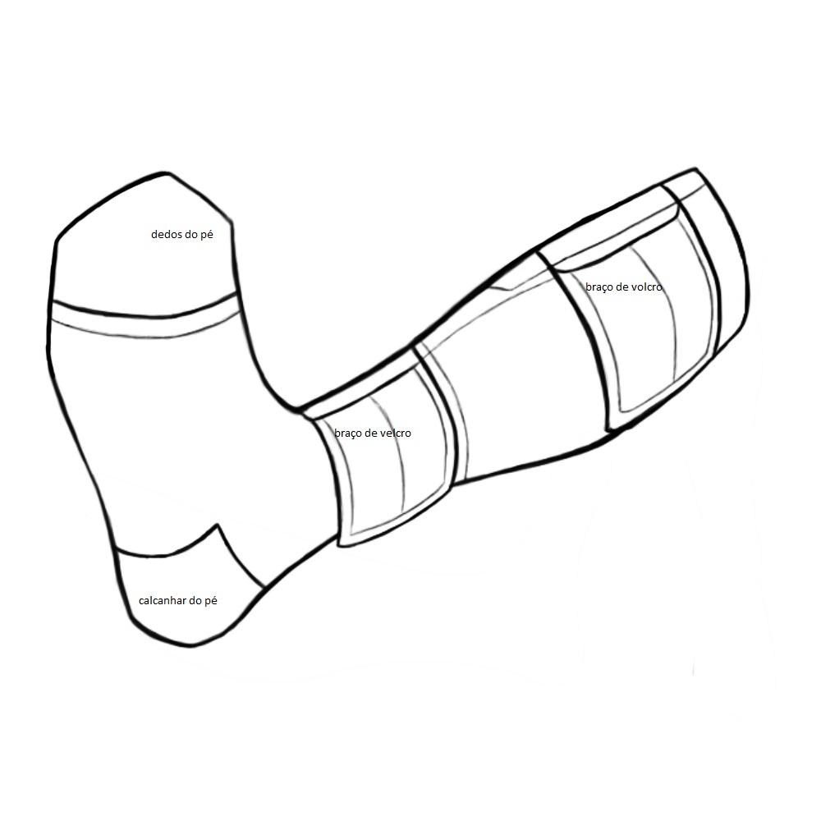
Figura 1: Polaina desenvolvida com ajustes dos braços de fixação e inclusão do pé na compressão

RESULTADOS E DISCUSSÃO
Com este trabalho foi possível a criação de um modelo de utilidade, ou seja, uma polaina de neocrepe com registro no INPI de número BR 10 2019 009729 9, que surgiu a partir da carência de materiais personalizados e capazes de incluir no tratamento pacientes com obesidade, pernas desproporcionais e assimétricas.
A Polaina de Neocrepe é uma tecnologia inovadora que foi desenvolvida baseada no conhecimento da Terapia compressiva, sendo realizados ajustes no posicionamento das fixações nos quais foram utilizados quatros braços para uma melhor compressão no membro do paciente, foi incluído pé nesta compressão inelástica. Os efeitos da Polaina nos membros inferiores estão relacionados a melhora da microcirculação e melhorar o fluxo venoso contribuindo no alívio da dor, diminuição do edema local e melhora da cicatrização das úlceras venosas.
A tecnologia inovadora desenvolvida visa uma melhor adaptação ao formato das pernas dos pacientes com a possibilidade de compressão inelástica por toda a perna, tornozelo e pé facilitando a adesão ao tratamento e cicatrização de úlceras em membros inferiores, a finalidade da Poliana de Neocrepe é redução do refluxo venoso profundo e superficial com diminuição da pressão hidrostática com consequente redução da hipertensão venosa crônica proporcionando melhora do edema, hipocromia e cicatrização da úlcera. Algumas vantagens facilitam a utilização da Polaina de Neocrepe como a troca diária do curativo permitindo realizar o controle da úlcera infectada; Adaptação diâmetro da perna proximal, medial e distal, visto que a polaina é confeccionada de forma personalizada, fácil aplicação, baixo custo, permitir a movimentação normal da articulação tibiotársica, mesmo tendo compressão na perna, tornozelo e pé. A aplicação da polaina deve seguir uma sequência, hidratação da perna, realizar o curativo da úlcera de forma estéril e protege a pele, aplicar a Polaina de Neocrepe de forma uniforme na perna. Existem algumas contraindicações na sua utilização que são; Arteriopatia periférica, insuficiência cardíaca descompensada e quando observados sinais e sintomas agudos de trombose venosa. Sabe-se que a terapia de compressão é considerada uma das melhores opções no tratamento das úlceras de origem venosa, tendo como principal objetivo facilitar sua cicatrização e prevenir a recorrência. As compressões podem ser elásticas comprimindo os tecidos permanentemente, ou inelástica que agindo durante a contração muscular (FIGUEIREDO,2013).
A terapia compressiva de membros inferiores pode ser realizada com o uso de meias de compressão, faixa elástica, polaina ou bota de Unna, sendo fundamental para que o tratamento da úlcera venosa seja eficaz, atingindo a completa cicatrização em 40% a 95% dos casos, melhorando a qualidade de vida e a capacidade funcional desses pacientes com úlcera venosa (SALOMÉ, 2017), essa compressão diminui o volume do sistema venoso superficial, em pacientes com úlcera de estase, as faixas de alta compressão são efetivas no tratamento e na cicatrização completa da úlcera venosa (AZOUBEL et al., 2010).
Na prática, as terapias para compressão de membros inferiores existentes se mostram tecnicamente muito difícil de utilizar, e, além disso, não são produzidas de forma personalizadas e que atendam a todos os pacientes que precisem dessa terapia de compressão como pacientes com alterações de tamanho e forma dos membros inferiores sendo difícil posicionar bem na região do contorno da panturrilha.
CONCLUSÃO
A polaina desenvolvida é um produto de inovação tecnológica que pode ser usada como uma alternativa aos tratamentos existentes, com a vantagem de ser mais acessível, de fácil higienização, manuseio e aplicação, além de poder se adaptar a todos os modelos de pernas, proporcionando uma melhor adesão ao tratamento, uma redução dos custos e uma melhora na qualidade de vida dos pacientes.
REFERÊNCIAS
- AZOUBEL, R; TORRES, G.V, SILVA, L.W.S; GOMES, F.V; REIS, L.A. Efeitos da terapia física descongestiva na cicatrização de úlceras venosas. Rev Esc Enferm USP, v. 44, n 4, p. 1085-1092, 2010.
- NETTEN,J.J.V;BABA, M; LAZZARINI, P.A. Epidemiology of diabetic foot disease and diabetes-related lower-extremity amputation in Australia: a systematic review protocol. Syst Rev. v.18, p.6, 2017.
- SALOME, G.M.; FERREIRA, L. M. Qualidade de vida em pacientes com úlcera venosa em terapia compressiva por bota de Unna. Rev. Bras. Cir. Plást., São Paulo, v. 27, n. 3, p. 466-471,2012.
- OLIVEIRA BGRB, NOGUEIRA GA, CARVALHO MR, ABREU AM. Caracterização dos pacientes com úlcera venosa acompanhados no Ambulatório de Reparo de Feridas. Rev. Eletr. Enf.v.14,n.1, p.156-63,2012.
- FIGUEIREDO M.; FIDÉLIS M; SILVA P.N. Efeito do uso de meia elástica sobre os níveis dos biomarcadores de lesão muscular em atletas de voleibol após atividade física. J. Vasc. Bras., Porto Alegre , v. 10, n. 4, p. 289-292, 2011.

